

**OTK 13/32bi**

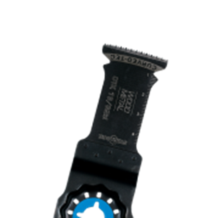

**OTK 13/32bi**

Uitvoering

Starlock BIM invalzaagblad Hout/Metaal

Toepassing

Diep invallend zagen in hout, abrasieve houten materialen, kunststoffen. Doorzagen van non-ferrobuizen en profielen met kleinere afmetingen. Doorzagen van niet geharde spijkers, schroeven en staalprofielen met kleinere afmetingen

|  |  |  |  |  |
| --- | --- | --- | --- | --- |
| Art.nr. |  | Type | Bosch | V.E. |
| 519.0156 |  | OTK 13/32bi [1x] | AIZ 32 APB | 1 |
| 519.0157 |  | OTK 13/32bi [5x] | AIZ 32 APB | 5 |